SALESIANOS

INSTITUTO TÉCNICO RICALDONE

TERCER CICLO

**“PROPUESTAS”**

**Docente:** Roxana Martínez

**Grado:** 9 “E”

Presentado por: No de lista

Rodas Salamanca, Josseline Victoria 24

Valencia Hernández, Víctor Manuel 33

Vázquez Ávalos, Ligia Elena 34

Zepeda Ayala, Misael Alexander 36

San salvador, 29 de febrero del 2016.

**“HISTORIA DE LA ASTRONOMIA”**

La historia de la astronomía es el relato de las observaciones, descubrimientos y conocimientos adquiridos a lo largo de la historia en materia astronómica. La astronomía surge desde que la humanidad dejó de ser nómada y se empezó a convertir en sedentaria; luego de formar civilizaciones o comunidades empezó su interés por los astros. Desde tiempos inmemorables se ha interesado en los mismos, estos han mostrado ciclos constantes e inmutabilidad durante el corto periodo de la vida del ser humano lo que fue una herramienta útil para determinar los periodos de abundancia para la caza y la recolección o de aquellos como el invierno en que se requería de una preparación para sobrevivir a los cambios climáticos adversos.

La inmutabilidad del cielo, está alterada por cambios reales que el hombre en sus observaciones y conocimiento primitivo no podía explicar, de allí nació la idea de que en el firmamento habitaban poderosos seres que influían en los destinos de las comunidades y que poseían comportamientos humanos y por tanto requerían de adoración para recibir sus favores o al menos evitar o mitigar sus castigos. Este componente religioso estuvo estrechamente relacionado al estudio de los astros durante siglos hasta cuando los avances científicos y tecnológicos fueron aclarando mucho de los fenómenos que en un principio no eran comprendidos. Esta separación no ocurrió pacíficamente y muchos de los antiguos astrónomos fueron perseguidos y juzgados al proponer una nueva organización del universo. Actualmente estos factores religiosos superviven en la vida moderna como supersticiones.

**PROPUESTA:**

Para este tema se ha pensado crear un cuarto oscuro en el cual se podrán proyectar las diferentes estrellas o constelaciones existentes, y a su vez se irán explicando cada una de ellas y se hablara acerca del tema propuesto.

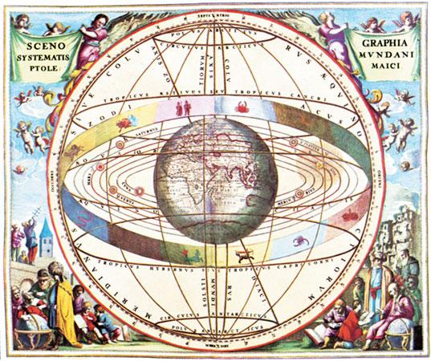

**“Bobina de Tesla”**

Es un tipo de transformador resonante, llamado en honor a su inventor: Nikolas Tesla en 1891.Está compuesta por diversos circuitos, que generan descargas eléctricas del orden de varios metros.La bobina tesla es conectada a un transformador, que convierte la corriente domestica de 120 voltios a miles de voltios, del transformador se pasa la corriente a un capacitor, una especie de batería de corto plazo, luego que está cargado se pasa la corriente a un entrehierro que funciona como un interruptor, el entrehierro se enciende pasando la corriente a la bobina primaria. Por lo general esta bobina se encuentra bajo la bobina secundaria, puede tener forma de platillo, cónica o helicoidal, usualmente está hecha de alambre de cobre grueso o tubos de cobre, el movimiento de la electricidad forma un campo magnético que colapsa y se descarga en el capacitor, esto puede pasar miles de veces por segundo. Cada vez que pasa la electricidad del capacitor a la bobina primaria, la secundaria toma un poco de energía la bobina secundaria está hecha de alambre de cobre de menor calibre, debido a la resonancia de la bobina tesla, se pueden alcanzar miles de voltios de electricidad. El componente final de la bobina tesla es el capacitor terminal, por lo general se trata de un toroide o esfera. Este se coloca encima de la bobina secundaria, y es en donde la acción visible toma su lugar. Cuando se carga, libera su energía en el aire circundante creando el espectacular despliegue de chispas que las hace famosas.

**APLICACIONES:**

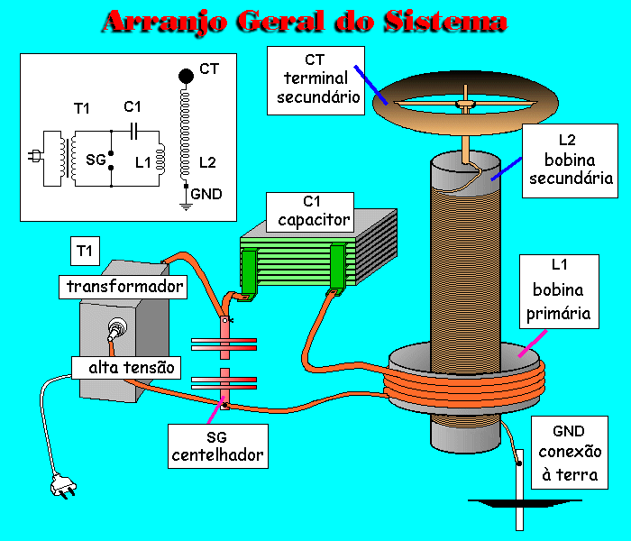Nikolas Tesla esperaba poder utilizar la bobina tesla para transmitir energía eléctrica e información a grandes distancias de forma inalámbrica, Tesla construyo una en Colorado (Estados Unidos), se informó que podía lanzar rayos de 40 metros de largo y enviar señales a 40 km de distancia. Actualmente se les ocupa para probar trajes de malla de metal para proteger el cuerpo humano de descargas eléctricas debido a su alto voltaje utilizado y realizar experimentos sobre electricidad y pulsos electromagnéticos. Nikola Tesla también la ocupo para probar la corriente alterna y probar que era más barata, segura y eficiente que la corriente directa que se utilizaba en aquellos días.

**“Tubo de Rubens”**

El tubo de Rubens es una demostración de la formación de ondas estacionarias. Constituye una variante del tubo de Kundt. Una onda estacionaria se forma por la interferencia de dos ondas de la misma naturaleza, con la misma amplitud y frecuencia, que avanzan en sentido opuesto a través de un medio. El sonido cuando viaja a través del aire genera diferencias de presión. El tubo de Rubens nos muestra estas variaciones de presión en forma de onda transversal, visualizándolas a través del gas butano que se hace circular a través de él. El gas tiene zonas en las que la onda es más larga, ya que recibe presión de la onda, y otras zonas donde la onda no presiona y apenas se ve la llama. De este modo el gas reproduce el patrón de la onda estacionaria con sus nodos (puntos de amplitud mínima) y vientres (puntos de amplitud máxima).

Esta experiencia permite el estudio de ondas estacionarias usando un tubo metálico en el que se han practicado orificios y se hace circular gas a presión. Se inflama el gas que sale por los agujeros y se comprueba que el gas al arder reproduce el perfil de la onda estacionaria. En la figura se muestra el tubo y la forma de la onda estacionaria reproducida por el gas al arder. A lo que conlleva Ondas Mecánicas Superposición de ondas Ondas estacionarias Nodos y valles

**Aplicación:**

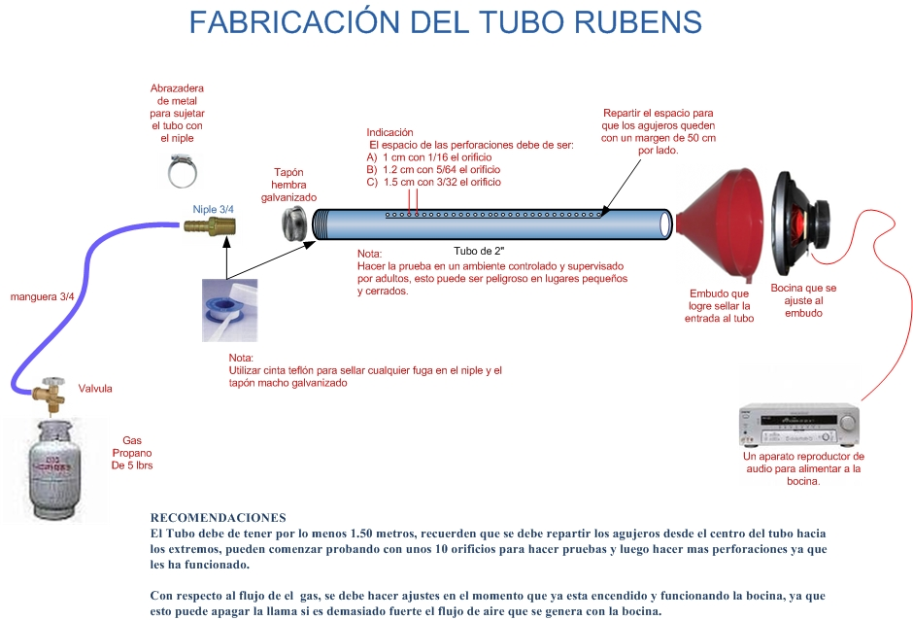El dispositivo experimental consta de un tubo de cobre de longitud 101 cm y diámetro exterior 1.45 cm. La distancia entre los orificios es de 2.2 cm. Acoplado en su extremo se ha colocado un altavoz circular de potencia 0.5 W. El altavoz es alimentado por un oscilador disponible en el laboratorio. El tubo está conectado por ambos extremos a una bombona de gas butano. Se conecta el oscilador a la frecuencia adecuada y el gas que se hace circular por el tubo, al inflamarse, reproduce el patrón de ondas estacionarias en el que se observan los nodos y vientres. En el cual producirá ondas sonoras ya que las llamas son sensibles a los sonidos.